Portal społecznościowy PastExplorer

Opis systemu i elementy specyfikacji

## Opis systemu

Aplikacja internetowa utworzona w ramach tego projektu pozwalać będzie za pomocą zdjęć umieszczanych przez użytkowników obserwować jak różnego rodzaju “rzeczy” (np. ludzie, budynki, krajobrazy) zmieniały się wraz z upływem czasu. Każdy użytkownik będzie mógł zakładać albumy będące kolekcjami zdjęć zgodnych tematycznie robionych w różnych odstępach czasu, np. codziennie, cotygodniowo, bądź corocznie.

Aplikacja będzie mocno nakierowana “społecznościowo”, tj. zawierać elementy pozwalające na tworzenie wokół serwisu społeczności użytkowników aktywnie uczestniczących w jego rozwoju, np. ocenianie i komentowanie albumów.

Przykłady zastosowań:

* codziennie robione zdjęcia rozwoju naszego dziecka
* cotygodniowo robione zdjęcia stanu budowy pewnego obiektu, np. stadionu piłkarskiego
* corocznie robione zdjęcia rynku w naszym mieście

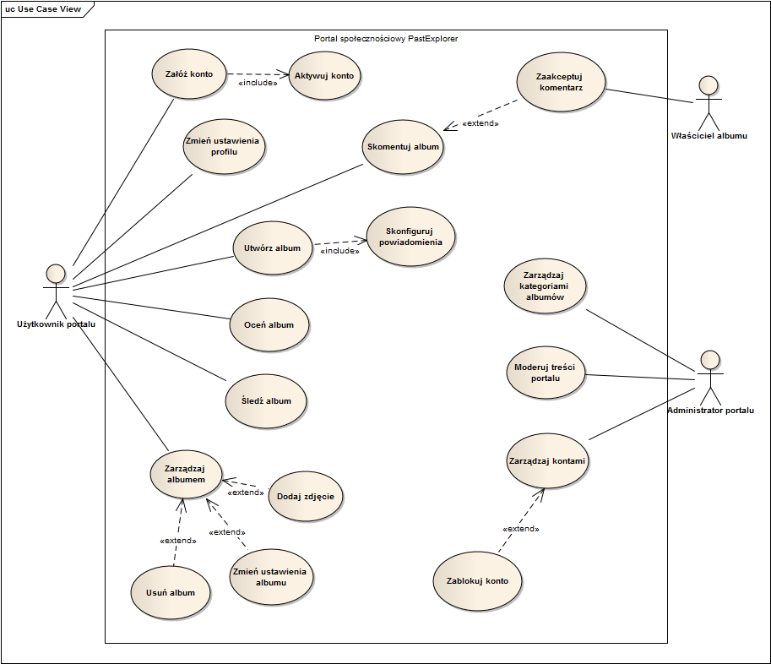

## Charakterystyka użytkowników

Z portalu korzystać będą dwie grupy użytkowników:

* Zwykli użytkownicy –posiadać będą możliwość oglądania istniejących albumów zdjęć oraz ich ocenianie i komentowanie, a także tworzenie własnych; ponadto użytkownicy będą mogli śledzić dowolny album, tj. będą automatycznie powiadamiani o pojawianiu się nowych zdjęć
* Administratorzy – posiadać będą te same możliwości co zwykli użytkownicy, jednak dodatkowo będą odpowiedzialni za moderacją i nadzór nad działaniem serwisu; oprócz typowych zadań administracyjnych (zarządzanie kontami użytkowników, modyfikacja komentarzy, itp.) użytkownicy tego typu będą również mogli definiować kategorie, w ramach których tworzone będą mogły być albumy

## Wymagania funkcjonalne

Poniższa lista prezentuje funkcjonalności jakie posiadać będzie portal PastExplorer z podziałem na kategorie.

1. Profile użytkowników
   * rejestracja konta, aktywacja przez e-mail
   * logowanie/wylogowywanie
   * widok szczegółowy profilu, przeglądanie profilów innych użytkowników
   * ustawienia konta/profilu
     + dane dodatkowe (wiek, opis profilu)
     + ustawienia powiadomień
     + zmiana oraz odzyskiwanie hasła
     + usunięcie konta (wraz ze wszystkimi albumami, zdjęciami, komentarzami)
2. Albumy zdjęć
   * tworzenie nowego albumu
     + dane podstawowe (nazwa, opis, kategoria)
     + ustawienia powiadomień e-mail (odstęp czasowy pomiędzy kolejnymi powiadomieniami)
     + ustawienia poziomu prywatności
       - publiczny - dostępny dla wszystkich (również dla niezarejestrowanych)
       - prywatny - dostępny dla właściciela i wybranych osób:
         * o podanych nazwach użytkowników
         * znających hasło dostępu do albumu
     + ustawienia praw do komentowania albumu
       - automatycznie zezwalaj na komentarze
       - każdy komentarz wymaga autoryzacji
       - całkowite zablokowanie komentarzy
   * przeglądanie istniejących albumów
     + wyświetlanie informacji o albumie (nazwa, opis, ocena, komentarze, itp.)
     + przeglądarka zdjęć w albumie (atrakcyjna wizualizacja w formie „kliszy fotograficznej”)
   * wyszukiwanie albumów
   * komentowanie albumów
   * zarządzanie albumami
     + dodawanie zdjęć
     + usuwanie zdjęć
     + usunięcie całego albumu
     + zmiana ustawień albumu
3. Przeglądarka albumów
   * pasek czasu - zdjęcia wyświetlane w formie „kliszy”, przesuwane za pomocą suwaka, efektu zbliżony do filmu (obserwacje zmian obiektu wraz z upływem czasu)
   * przyciski szybkiej nawigacji (przewijanie w czasie dzień/tydzień/miesiąc/rok w przód lub w tył)
4. Elementy społecznościowe
   * ocenianie albumów (oceny dwustopniowe: podoba mi się / nie podoba mi się)
   * rankingi albumów (np. najlepiej ocenianie, najpopularniejsze, itp.)
   * śledzenie albumów (otrzymywanie poprzez e-mail powiadomień o nowych zdjęciach pojawiających się w śledzonym albumie)
5. Administracja
   * edycja/usuwanie komentarzy, zdjęć oraz kont użytkowników (profili)
   * edycja listy dostępnych kategorii albumów

## Diagram klas: Warstwa dostępu do bazy danych

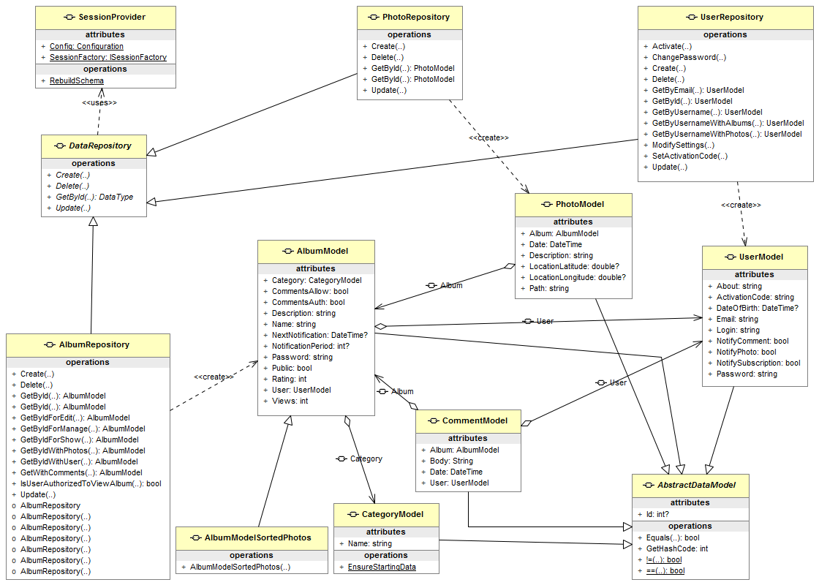

## Diagram klas: Warstwa logiki

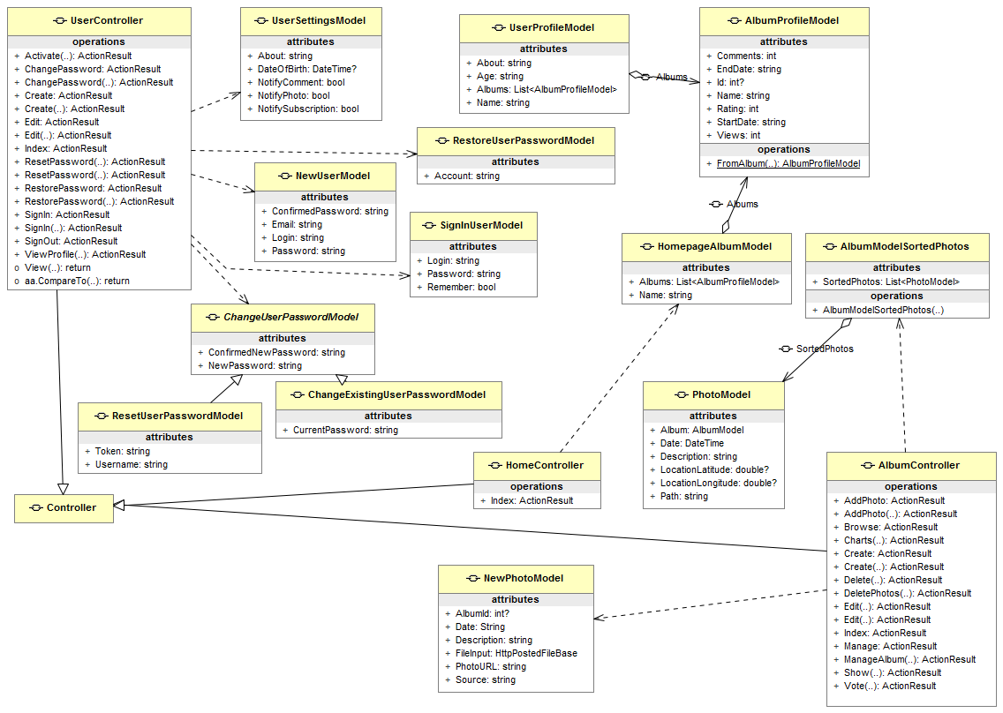

## Diagram sekwencji: Tworzenie konta

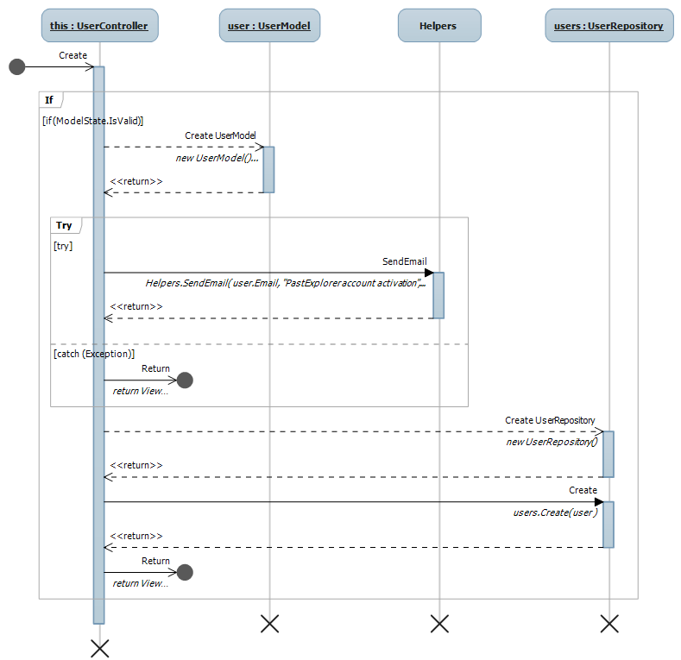

## Diagram sekwencji: Tworzenie albumu

## createAlbum-sequence.png

## Wymagania niefunkcjonalne

1. Zachowanie spójności pomiędzy albumami w bazie danych i zdjęciami należącymi do tych albumów, przechowywanymi oddzielnie w systemie plików
2. Łatwość użytkownia – portal powinien być intuicyjny w obsłudze i w działaniu przypominać powinien istniejące już, popularne portale społecznościowe, co ułatwi korzystanie z niego nowym użytkownikom

## Wzorce projektowe

### Fabryka abstrakcyjna (Abstract Factory)

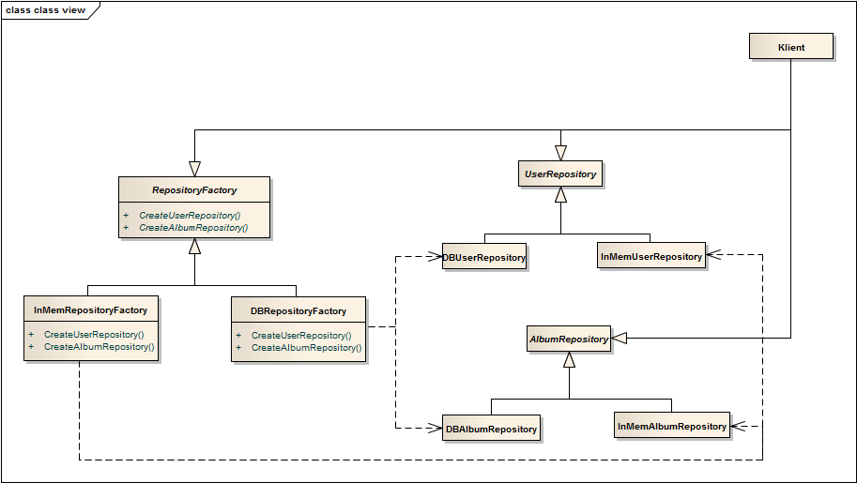

**Cel wzorca:** izolacja kodu aplikacji od rodziny klas odpowiedzialnych za zapewnienie dostępu do bazy danych, wymuszenie użycia klas dostępowych należących do jednej rodziny w celu zapewnienia spójności w użyciu magazynów danych.

Klasy abstrakcyjne *Repository definiują interfejs dostępu do tabel zawierających rekordy odpowiedniego modelu danych, np. użytkownika (UserRepository) czy albumu (AlbumRepository). Klasa abstrakcyjna RepositoryFactory definiuje interfejs fabryk pozwalających na tworzenie obiektów *Repository realizujących dostęp do danych w specyficzny, konkretny sposób. W projekcie zastosowane zostaną dwa sposoby dostępu do danych: komunikacja z motorem bazodanowym (DB*Repository) oraz przechowywanie danych w pamięci ulotnej (InMem*Repository). Drugi mechanizm dostępu uzasadniony jest koniecznością przeprowadzenia testów logiki biznesowej w odizolowaniu od warstwy bazodanowej, która może zakłócić te testy, przez co powinna zostać przetestowana osobno. Ponadto zastosowanie tego wzorca pozwoli na wygodniejszą pracę na zmieniającej się strukturze modeli obiektów bez konieczności synchronizacji schematu i zawartości bazy danych.

**Implementacja:**

*Definicja rodziny klas dostępu do bazy danych:*

public abstract class UserRepository {

public User GetById(int id);

// … inne operacje na bazie uzytkownikow …

}

public class DBUserRepository : UserRepository {

// … implementacja operacji na uzytkownikach w bazie danych …

}

public class InMemUserRepository : UserRepository {

// … implementacja operacji na uzytkownikach w pamieci operacyjnej …

}

*Definicja fabryki abstrakcyjnej i jej konkretnych implementacji (baza danych lub pamięć operacyjna):*

public interface RepositoryFactory {

UserRepository CreateUserRepository();

// …

}

public class DBRepositoryFactory : RepositoryFactory {

public UserRepository CreateUserRepository {

return new DBUserRepository();

}

// … metody fabryczne dla innych klas z rodziny DB*Repository …

}

public class InMemRepositoryFactory : RepositoryFactory {

public UserRepository CreateUserRepository {

return new InMemUserRepository();

}

// … metody fabryczne dla innych klas z rodziny InMem*Repository …

}

*Użycie fabryki do tworzenia obiektów dostępowych bazy danych:*

RepositoryFactory factory = RepositoryFactory.GetInstance();

UserRepository users = factory.CreateUserRepository();

// … użycie obiektu ‘users’ do operowania na bazie użytkowników

### Singleton

**Cel wzorca:** zapewnienie, że pewna klasa posiada pojedynczą instancję, która dostępna jest w sposób globalny z różnych miejsc aplikacji.

W przypadku naszego systemu głównym zastosowaniem wzorca Singleton jest określenie pojedynczego miejsca, gdzie następuje tworzenie konkretnej implementacji fabryki abstrakcyjnej (opis w poprzednim punkcie) w zależności od aktualnych potrzeb. Wybór odpowiedniej implementacji może odbywać się poprzez analizę pliku konfiguracyjnego portalu, bądź poprzez makrodefinicje, które na etapie kompilacji projektu określą klasę (np. w zależności czy następuje budowanie wersji rozwojowej czy produkcyjnej), której instancja zostanie utworzona.

Zastosowanie wzorca Singleton w tym przypadku pozwala więc na uniknięcie sytuacji, gdy konieczne jest zawarcie decyzji o utworzenie konkretnej specjalizacji abstrakcyjnej fabryki w wielu miejscach, co bez wątpięnia prowadzi do dużych problemów z utrzymaniem aplikacji.

Dodatkowym powodem przemawiającym za użyciem wzorca Singleton jest chęć wprowadzenia bardziej optymalnego przydziału zasobów. W wielu przypadkach ograniczenie instancji klasy do pojedynczego egzemplarza nie jest w żaden sposób wymuszone, jednak wprowadzenie takiego ograniczenia może pomóc ograniczyć ilość alokacji kosztownego zasobu do minimum. W przypadku naszego systemu takim zasobem jest obiekt kontrolujący dostęp do bazy danych i odpowiedzialny m.in. za nawiązanie połączenia z nią.

**Implementacja:**

public abstract class RepositoryFactory {

private static RepositoryFactory _instance;

public static RepositoryFactory GetInstance() {

if (_instance == null) {

if (Config.GetValue(“factory”) == “database”)

_instance = new DBRepositoryFacyory();

else if (Config.GetValue(“factory”) == “memory”)

_instance = new InMemRepositoryFactory();

}

return _instance;

}

// … inne operacje …

}

### Obserwer

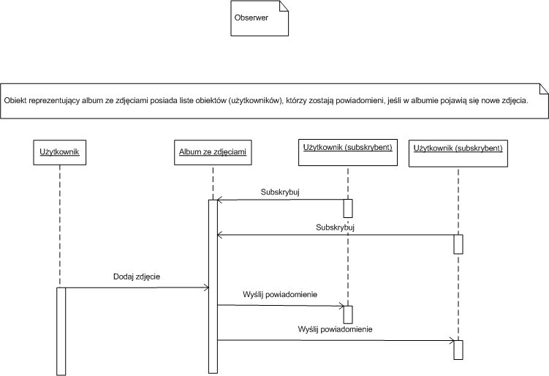

**Cel wzorca:**

Stworzenie zależności jeden-do-wielu pomiędzy obiektami, w przypadku zmiany stanu pierwszego obiektu obiekty zależne zostają automatycznie powiadomione.

**Użycie wzorca w projekcie:**

Rezultatem użycia wzorca jest stworzenie mechanizmu pozwalającego na powiadamianie subskrybentów o zmianach w albumie.

Proces składa się z następujących elementów:

- Użytkownicy zgłaszają chęć subskrypcji albumu poprzez odpowiednią akcję na stronie;

- Obiekt reprezentujący album ze zdjęciami posiada listę użytkowników, którzy zgłosili chęć subskrypcji;

- W momencie, gdy do albumu dodane jest nowe zdjęcie, album przegląda listę swoich subskrybentów i wysyła do każdego z nich powiadomienie e-mail o nowym zdjęciu.

### MVC (Model-View-Controller)

**Cel wzorca:**

pozwala na łatwy podział strukturalny aplikacji. Rozdziela warstwę logiki biznesowej od warstwy prezentacji oraz warstwy danych. Umożliwia równoległą implementację niezależnych warstw, przyśpieszając i ułatwiając tworzenie aplikacji. Zapewnia lepszą czytelność kodu i ułatwia rozwój i utrzymanie aplikacji.



W naszej aplikacji model jest pewną reprezentacją logiki biznesowej, stanowi on obiektową reprezentację danych z relacyjnej bazy danych.

Kontroler – przetwarza interakcje użytkownika, modyfikuje model, odświeża widok, przekazuje sterowanie do innego kontrolera.

Widok – stanowi graficzny interfejs użytkownika, prezentuje dane z modelu.

Widoki zbudowane są z wykorzystaniem wzorca kompozyt: mogą zawierać mniejsze powidoki. Ułatwia to tworzenie rozbudowanych interfejsów użytkownika i zapobiega duplikowaniu kodu dla różnych widoków.



Przykład implementacji:

Namespace Controllers

{

public class UserController : Controller

{

public ActionResult Index(){

//return View();

}

public ActionResult Create(){

//return View();

}

public ActionResult Create(NewUserModel newUser){

//Create model

}

public ActionResult SignIn(){

//return View();

}

private void AuthenticateUser(string username, bool remember){

//Authenticate

}

}

}

namespace Models

{

public class NewUserModel

{

public virtual int? Id { get; set; }

public virtual string Login { get; set; }

public virtual string Password { get; set; }

public virtual string Email { get; set; }

public virtual string ActivationCode { get; set; }

public virtual DateTime? DateOfBirth { get; set; }

public virtual string About { get; set; }

public virtual bool NotifyComment { get; set; }

public virtual bool NotifyPhoto { get; set; }

public virtual bool NotifySubscription { get; set; }

}

}

### Kompozyt

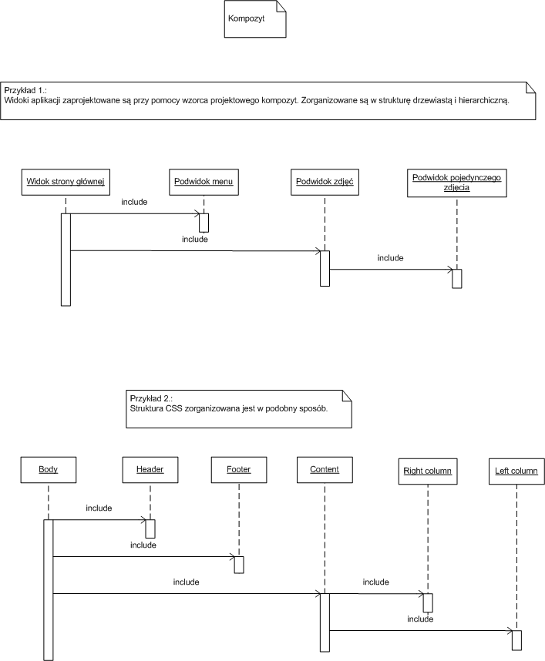

**Cel wzorca:**

Zbudowanie struktury obiektów w formie drzewa, które zawiera zarówno kompozycje obiektów jak i indywidualne obiekty jako wierzchołki.

Przy użyciu wzorca projektowego kompozyt możemy wykonywać te same operacje na grupach obiektów jak i na indywidualnych obiektach.

**Użycie wzorca w projekcie:**

Ten wzorzec zostanie użyty w dwóch przypadkach:

- Podczas renderowania widoków

Widok główny (przypisany do akcji kontrolera) posiada wywołania podwidoków (nazwanych partialami)

- Podczas budowy struktury strony w html/css

Każda strona składa się z elementów div, oznaczonych konkretnymi klasami. Umożliwia to łatwą stylizację elementów za pomocą języka CSS.

Przykład implementacji:

<body>

<div id="wrapper">

<div id="header">

...

</div>

<!-- end #header -->

<div id="menu">

...

</div>

<!-- end #menu -->

<div id="page">

...

</div>

<!-- end #page -->

</div>

<div id="footer">

...

<!-- end #footer -->

</body>

### Visitor

**Cel wzorca:**

Umożliwia odseparowanie algorytmu od struktury obiektów na których operuje. Dodaje nowe operacje do istniejących obiektów bez konieczności ich modyfikowania. Odwiedzając poszczególne elementy struktury obiektów wykonywane są odpowiednie metody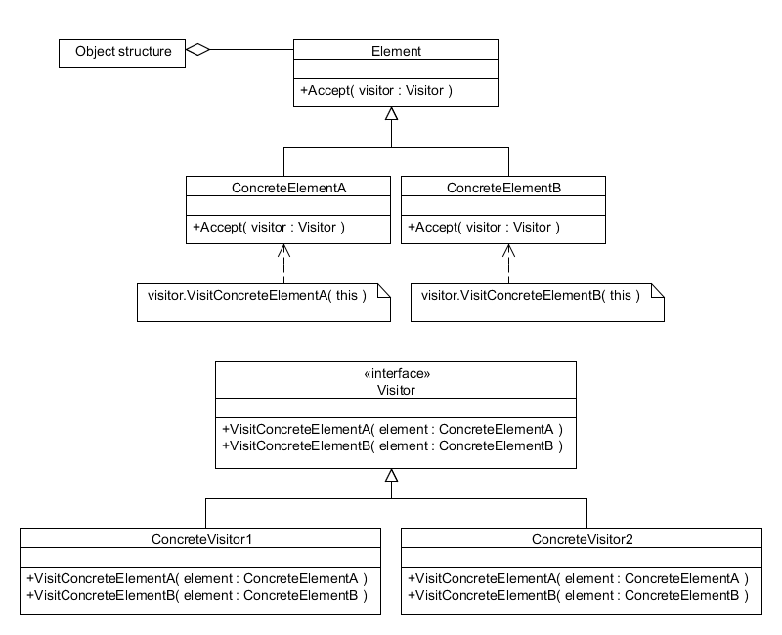.

**Wykorzystanie w projekcie:**

Odwiedzający będzie przechodził po strukturze modelu i dokonywał jego walidacji. W zależności od potrzeb wykorzystane zostaną różne rodzaje Odwiedzającego, co zapewni dostosowanie rodzaju walidacji do wymagań.

### Strategy

**Cel wzorca:**

Strategia umożliwia wybór algorytmu w trakcie wykonania programu. Definiuje rodzinę algorytmów i poprzez ich inkapsulację umożliwia ich wymienne stosowanie. Umożliwia różnicowanie algorytmu niezależnie od klienta, który go używa.

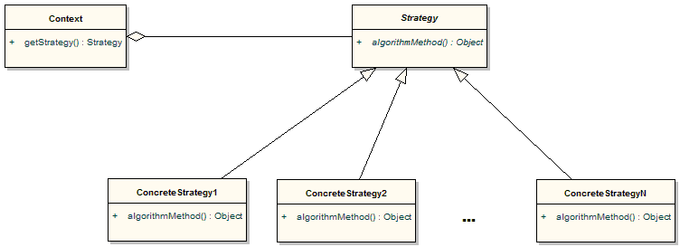

**Wykorzystanie w projekcie:**

Strategia zostanie wykorzystana przy autoryzacji użytkowników. W zależności od roli użytkownika zostanie dostarczona strategia udzielania dostępu do zasobów. Dostęp do zasobu będzie zależał od roli jaką użytkownik posiada w systemie.